UNIVERSIDADE FEDERAL DE ALAGOAS
FACULDADE DE MEDICINA
PROGRAMA DE PÓS-GRADUAÇÃO EM CIÊNCIAS MÉDICAS

EDITAL N° 05/2021 – PROPEP-CPG/UFAL/PPGCM
DATA E HORÁRIO DA MATRÍCULA
AMPLA CONCORRÊNCIA
N° INSCRIÇÃO | CPF | Nome | DATA E HORA DA MATRÍCULA
16473 | 065.392.154-36 | Aline Araújo Padilha Alves | 22/02 às 08h30min
16643 | 012.813.474-77 | Danielle de Araújo Vanderlei | 22/02 às 90h00
16637 | 086.902.974-64 | Luna Lira Bergamini | 22/02 às 09h30min
16649 | 113.191.174-14 | Elen Batista Dantas | 22/02 às 10h00
16475 | 065.473.874-29 | Ana Carolina Abreu machado | 22/02 às 10h30miin
16402 | 012.456.974-98 | Catarina Rosa e Silva Santos | 22/02 às 11h00
16564 | 075.262.284-62 | Alexandre Otílio Pinto junior | 22/02 às 11h30min
16561 | 051.615.974-70 | Aryana Isabelle de Almeida Neves Siqueira | 23/02 às 08h30min
16656 | 102.418.674-10 | Marina Demas Rezende Gischewski | 23/02 às 09h00
16495 | 078.451.964-10 | Gabriela Maria de Andrade Correia | 23/02 às 09h300min
16472 | 033.984.014-57 | Eduardo Lima Barbosa | 23/02 às 10h00

COTAS AFRODESCENDENTES/ COTAS INDÍGENAS/ COTAS PESSOAS COM DEFICIÊNCIAS
N° INSCRIÇÃO | CPF | Nome | DATA E HORA DA MATRÍCULA
16568 | 105.279.944-21 | Andreza Ferreira da Silva | 23/02 às 10h30min

COTAS FUNCIONÁRIO PÚBLICO SERVIDOR DA UFAL
N° INSCRIÇÃO | CPF | Nome | DATA E HORA DA MATRÍCULA
16468 | 042.359.814-71 | Patrícia Almeida Lira Santos Veiga | 23/02 às 11h00
16459 | 872.135.404-91 | Rogério César Correia Bernardo | 23/02 às 11h30min

Maceió, 14 de fevereiro de 2022
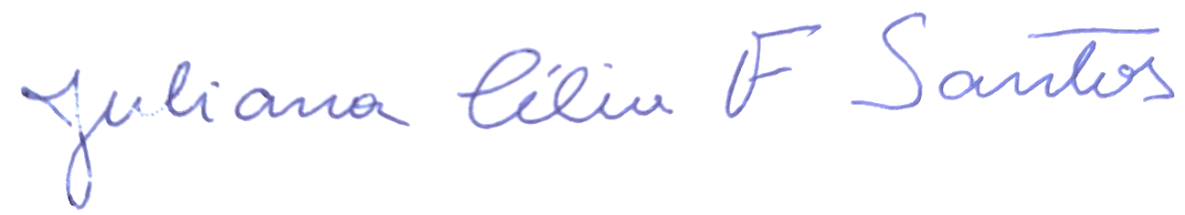
Profa. Dra. Juliana Célia de Farias Santos
Presidente da Comissão Avaliadora PPGCM/UFAL

